МОУ Мохсоголлохская средняя общеобразовательная школа
МР «Хангаласский улус» Республика Саха (Якутия)

ОБЪЕМНАЯ РЕЗЬБА
«Изготовление фигуры из дерева»
(Из опыта работы по дополнительному образованию школьников)

Шилов Александр Федорович
Учитель технологии
МОУ Мохсоголлохская СОШ
Хангаласский улус Республика Саха (Якутия)
с/т: 8-924-469-46-58
р/т: 47-8-50, 47-5-55
почтовый адрес с индексом: 678020
Хангаласский улус п. Мохсоголлох ул. Заводская 11
E-mail: mochsch@mail.ru

2011г.
Одним из направлений, как в дополнительном, так и в среднем общем образовании является обучение школьников традиционным видам народного творчества. Одно из его направлений называется объемная резьба, изготовление фигуры из дерева. С древнейших времен, с появлением на земле наших предков, резьба по дереву занимала главное место.
В последние десятилетия появилась тенденция к снижению занятием объемной резьбы именно в Хангаласском улусе. Можно сказать, утрачивается один из видов материальной культуры наших предков. Поэтому сегодня является актуальным возрождение, сохранение и дальнейшее развитие самобытной культуры народа Саха путем передачи простейших секретов и практических навыков подрастающему поколению.
Конструирование и изготовление всевозможных поделок из древесины является увлечением, приносящим большое удовлетворение детям.
Каждый мальчик, юноша обязательно пробует свои силы в изготовлении из дерева разных поделок.
Исходя из этого, мной разработана программа кружка «Объёмная резьба».
Особенностью данного кружка является то, что он рассчитан на всех: от 5-ти классника до старшеклассника.
Эффективной формой обучения является индивидуальная работа с каждым учеником в отдельности. При этом возникает тесный творческий контакт педагога с учеником. Более успешно усваивается теоретический материал, и прививаются практические навыки.
Такой подход дает возможность создать условия для проявления индивидуальных особенностей.
Основным научным подспорьем является региональный компонент «Сатабыл» автором которой является кандидат педагогических наук П.П. Кондратьев.
Считаю возможным и необходимым обучение технологии объемной резьбы, и приобретение мальчиками умений и навыков в работе с инструментами с более раннего возраста, с 10 лет.
При проведении занятий следует руководствоваться следующими принципами: - доступность и посильность работы; - возможность выбора рисунка учащимися по своему желанию; - поэтапное изготовление скульптуры учащимися, вплоть до мелочей. Вся оригинальность, простота изготовления скульптуры из дерева заключается в том, что для нее не нужно организовывать специальные комнаты, специальные инструменты, приспособления. Вполне достаточно установить в углу комнаты устойчивый стол с тисками, иметь при себе простейшие инструменты, которые имеются в каждом доме. Это рубанок, ручная пила, крупный напильник (рашпиль), наждачная бумага, ручная или электрическая дрель, клей лак, по возможности электролобзик.
При изготовлении фигуры из дерева в целях соблюдения техники безопасности полностью отсутствует работа с острым ножом. Все детали фигуры выделяются при помощи крупного напильника.
Основная цель, которую должен преследовать руководитель кружка, это овладение основами резьбы по дереву, приобщение учащихся к возрождению и сохранению национальных традиций народов России и народа Саха.
Исходя из основной цели, учитель преследует решения следующих задач:
1. Помочь будущему отцу семейства взять в руки инструменты и научить дедовскому ручному ремеслу;
2. Выработать у учащихся практические универсальные навыки и умения, необходимые для самостоятельного выполнения объемной резьбы;
3. Развить творческую фантазию, художественный вкус;
4. Воспитать трудолюбие, бережное отношение к природе.
Технология изготовления фигуры из дерева.
Необходима древесина без сучьев, наростов и других изъянов. На выбранную и обструганную рубанком поверхность дощечки размером 12х20 см обводят заранее подготовленный рисунок животного через копировальную бумагу.
Волокна древесины должны быть расположены горизонтально. Дощечку зажимают в тисках. Ручной пилой (или электролобзиком) начинают выпиливать по контуру, соблюдая и не задевая линии рисунка. Сначала надо пилить по прямой линии, как бы убирая лишние части доски, поближе подбираясь к рисунку, так как пила не может пилить по окружности. После окончания выпиливания при помощи крупного напильника подправляют фигуру, соблюдая рисунок - это один из важных этапов. Если не соблюсти и не быть скрупулезным, фигура может быть не похожа на данного животного.
Затем, при помощи крупного напильника выделить части тела, передние и задние ноги и одновременно живот. Выделить уши, голову, хвост, затем основательно зашкурить, сначала крупнозернистой затем среднезернистой и в конце мелкозернистой наждачной бумагой.
Далее подготовить подставку для фигуры. Также на выбранную и обструганную рубанком поверхность дощечки нанести рисунок карандашом любую геометрическую форму (круглую, овальную, квадратную, прямоугольную).
Выпилить ручной пилой, подправить крупным напильником, зашкурить наждачной бумагой. При помощи маленького сверла сделать отверстие на ногах фигуры, вставить подготовленные деревянные шканты обмазанные клеем, отметить их карандашом на подставке, просверлить отверстия и установить фигуру на подставку применяя клей.
В конце можно изделие закрасить лаком, желательно в 3 слоя.
В конце учебного года подводятся итоги занятий - отчётная выставка на школьном уровне.
В конце учебного года каждый обучающийся, посещающий кружок, должен знать:
- наизусть этапы объемной резьбы;
- самостоятельно составлять технологическую карту
- самостоятельно изготовлять фигуру из дерева;
- получать возможность самореализации и адаптации в современных рыночных условиях.

Данное обучение способствует развитию универсальных учебных действий, как одно из условий федеральных государственных образовательных стандартов.

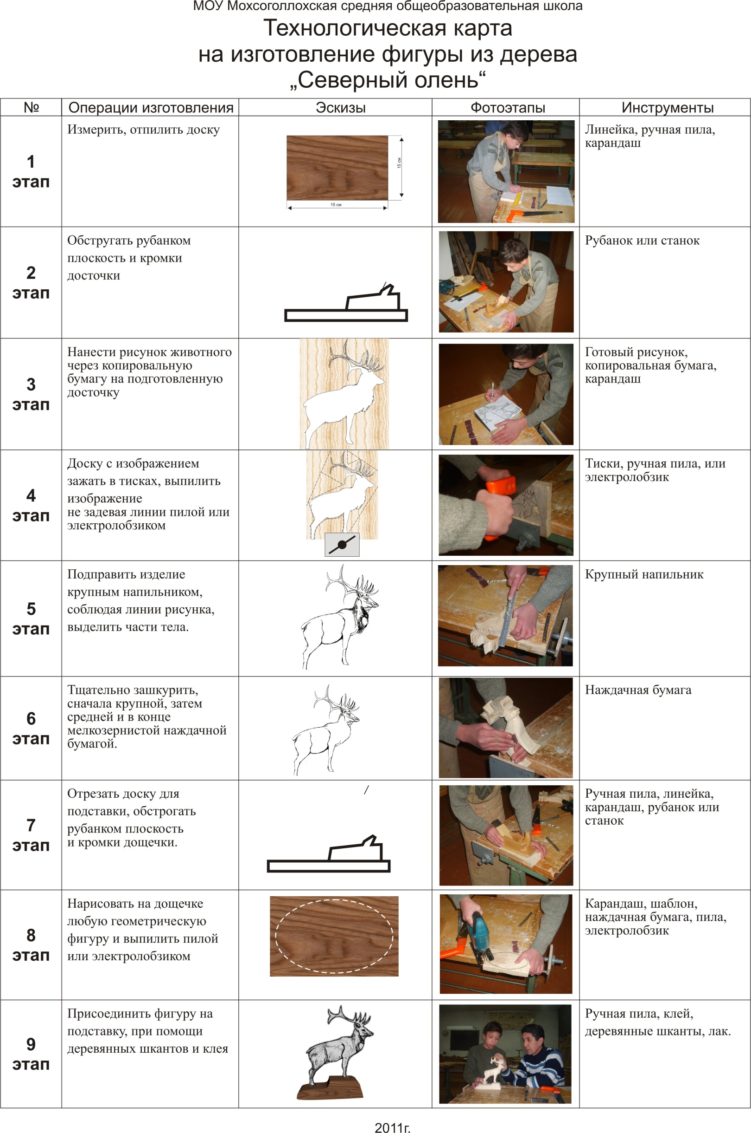

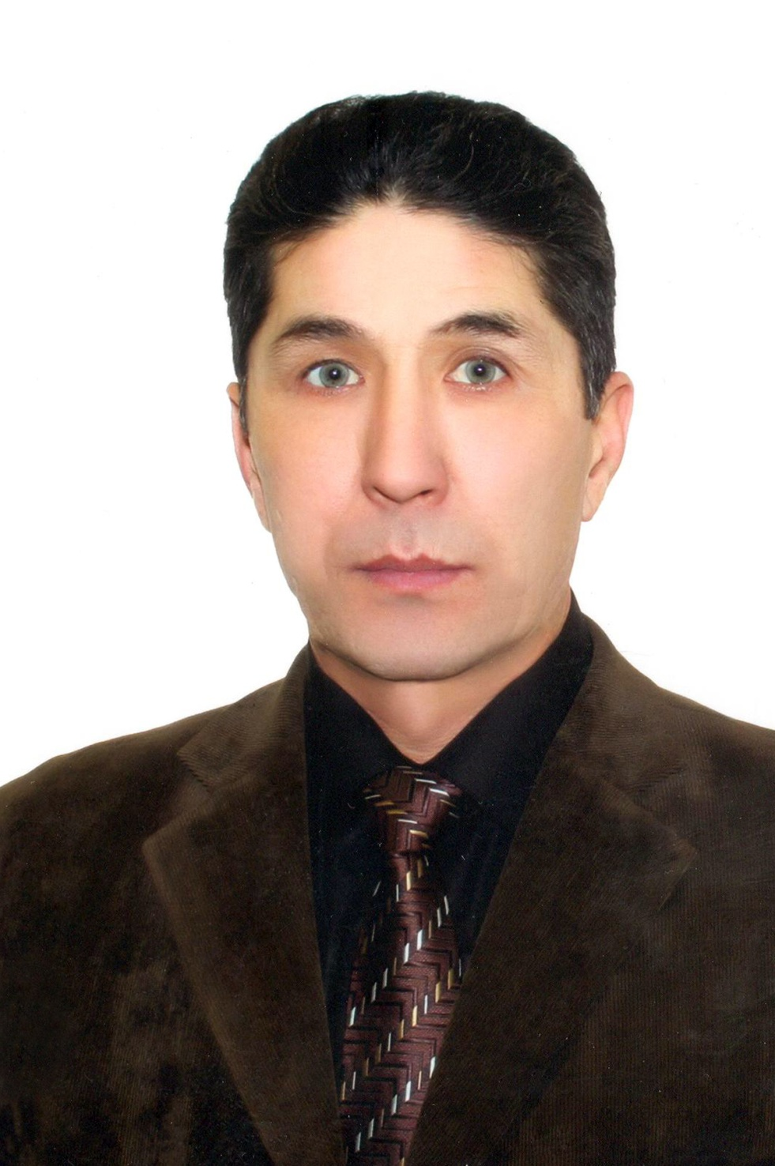

А.Ф. Шилов, учитель технологии
МОУ Мохсоголлохская СОШ
Хангаласский улус

